编号 | 项目名称 | 项目描述（背景、技术难点、预期成果） | 项目来源 | 负责教师
11 | AI 驱动的二进制漏  洞 自动修复与正确性  验证 | 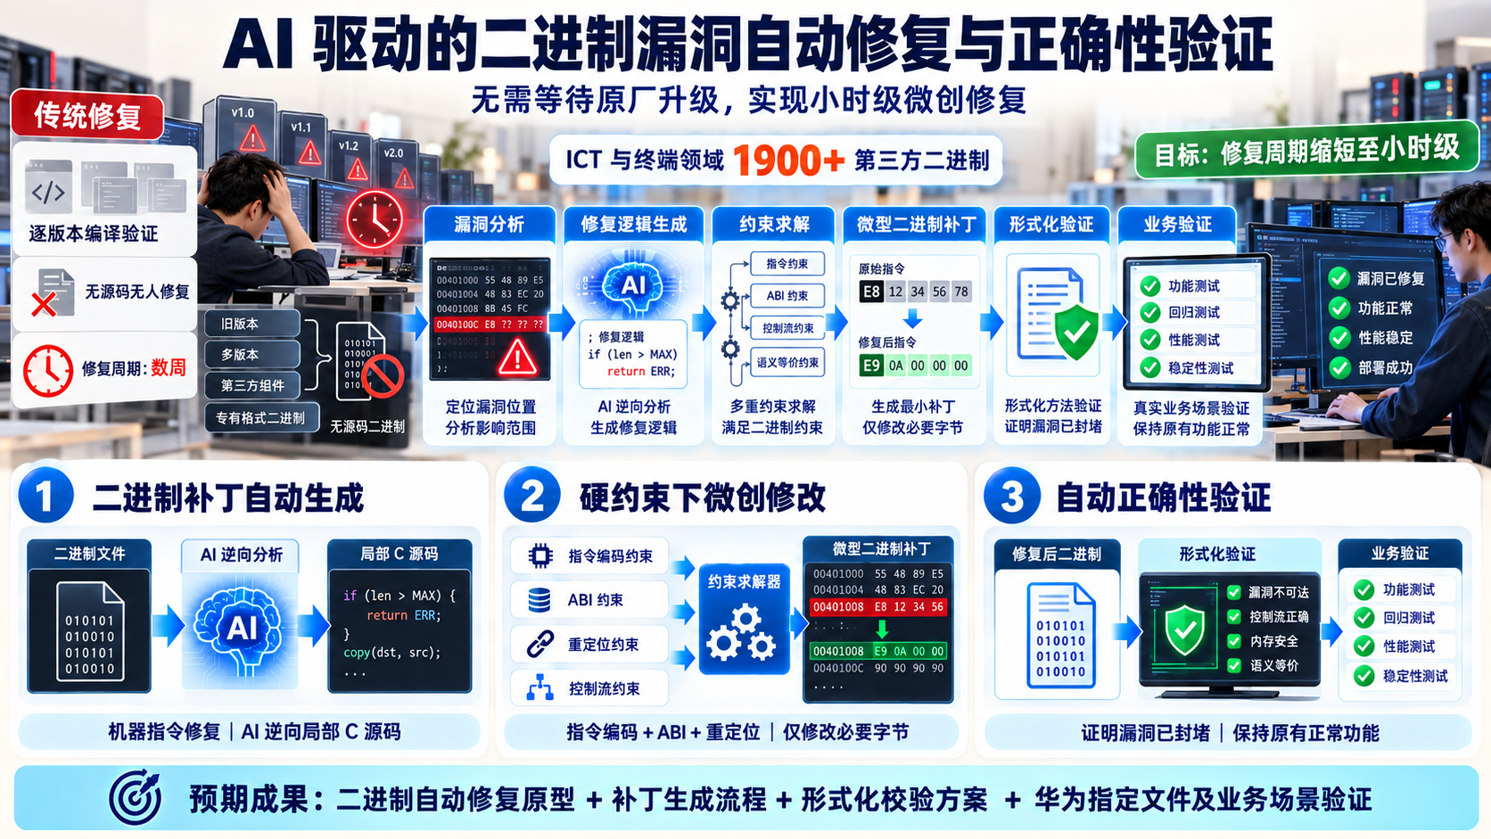  【背景】  随着生成式 AI 和自动化黑客工具普及，漏洞发现与攻击利用速度显著提升 ，传统以“数周”为单位的漏洞修复周期已难以满足安全防护需求。 当前有源码软件通常需要逐版本完成修复、编译和验证 ；无源码第三方二进制则普遍缺乏维护服务、SLA 和人工修复能力。ICT 与终端领域存在 1900 多个第三方二进制组  件，部分组件已经出现维护中断、版本数量多、漏洞修复窗口与攻击速度不匹配等问题。项目拟利用 AI 和形式化方法，将漏洞修复从源码层延伸至二进制层 ，实现无需等待原厂发布新版本的自动化修复，把修复周期由数周缩短至小时级。  【技术难点】  二进制补丁生成需要在机器指令层面对程序进行极小范围修  改，同时满足指令编码长度、ABI 、寄存器使用、地址重定位、控制流和内存布局等硬约束。不同约束相互影响，候选补丁空间可能呈指数增长 ，必须研究高效的约束建模与组合搜索方  法。直接使用机器指令表达复杂漏洞修复逻辑较为困难 ；采用 “反编译—源码修复—重新编译” 的路线 ，又可能因为反编译结果不准确、编译器行为差异和原始构建环境缺失，无法可靠生成与现有二进制兼容的补丁。补丁正确性验证同样具有挑战。一般意义上的程序等价性不可判定 ，系统只能在明确的形式化契约和安全属性范围内，证明补丁能够封堵目标漏洞，同时不破坏程序原有的正常功能。还需兼顾验证严谨性、自动化程度和小时级修复效率。  【预期成果】  开发一套面向二进制文件的 AI 自动修复原型，形成“ 漏洞分析—修复逻辑生成—微型二进制补丁生成—二进制修改—自动校验” 的完整流程。补丁应以极小范围修改必要字节，并与原有二进制文件保持兼容运行。支持两类技术路线：一是直接在二进制层生成机器指令补丁 ；二是由 AI 逆向获取局部 C 源码、生成补丁并重新编译 ，将结果回填至目标二进制。 系统应能够根据漏洞类型和程序结构选择适合的修复方式。建立基于数学形式化方法的自动正确性验证机制，通过逻辑推导和功能对比证明补丁封堵了目标漏洞 ，且未破坏程序的其他正常功能。最终使用华为指定的二进制文件完成自验证，并在华为实际业务场景中验证，交付自动修复工具原型、补丁生成与校验方案、验证记录及评测报告。 | 华为 | 杜长来

